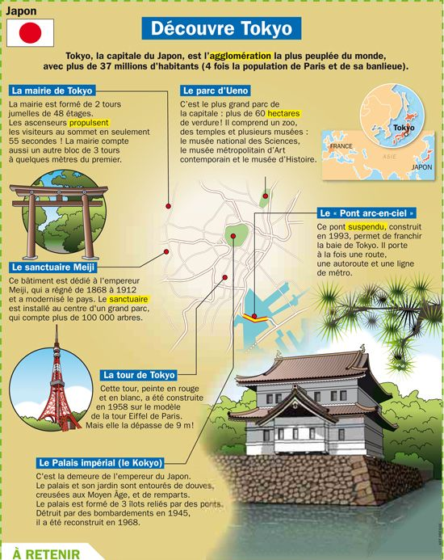



**Agglomération** : ville et ses banlieues.

**Propulser** (ici) : lancer avec beaucoup de force.

**Hectare** : 10 000 m

**Suspendu** (ici) : soutenu par des câbles.

**Sanctuaire** : endroit utilisé pour les cérémonies religieuses.

**Agglomération** : ville et ses banlieues.

**Propulser** (ici) : lancer avec beaucoup de force.

**Hectare** : 10 000 m

**Suspendu** (ici) : soutenu par des câbles.

**Sanctuaire** : endroit utilisé pour les cérémonies religieuses.

À RETENIR

**1.** Tokyo, la capitale japonaise, est l’agglomération qui compte le plus d’habitants au monde : 37 millions d’habitants !

**2.** Tokyo est un mélange de bâtiments très anciens et d’autres très modernes comme les tours jumelles de l’hôtel de ville.

**3.** Entouré de douves, le Palais impérial est formé de 3 îlots. C’est la résidence de l’empereur du Japon.

**4.** La tour de Tokyo est un bâtiment très connu. Il s’agit d’une copie de la tour Eiffel, peinte en rouge et en blanc.